Navnenyt 4. december 2020

25 års jubilar i Bygma Gråsten
Bente Knudsen, der er sælger i Bygma Gråsten har 25-års jubilæum den 15. december 2020.
Bente Knudsen er kontoruddannet og arbejdede i musikbranchen indtil den virksomhed hvor hun blev udlært, lukkede ned. Herefter fulgte 3 børnefødsler med tilhørende barselsorlov, og da Bente igen var klar til at komme ud på arbejdsmarkedet, var hun heldig at blive ansat i Byggekram, som senere blev til Bygma Gråsten.
”Jeg blev ansat i butikken til at betjene kassen og til at lægge varer ind i systemet,” fortæller Bente Knudsen. ”Det var lidt af en omvæltning med den direkte kundekontakt; tidligere havde jeg primært talt i telefon med kunderne”. Men Bente blev hurtigt glad for sit nye arbejde, og gennem de næste 25 år har hun prøvet kræfter med stort set alle afdelinger i forretningen.
Opbakning fra arbejdspladsen
I dag arbejder Bente i tøjafdelingen og i haveafdelingen i Bygma Gråsten, hvor hun betjener både professionelle og private kunder. ”Jeg nyder vekselvirkningen mellem de to afdelinger” siger hun. ”I tøjafdelingen hjælper jeg kunderne med at finde det rette profiltøj og med at trykke logoer på tøjet. I haveafdelingen vejleder jeg om græstrimmere, buskryddere og alle vores andre haveredskaber”.
Når Bente Knudsen skal fortælle hvorfor hun er glad for sin arbejdsplads, fremhæver hun det gode samarbejde med kollegerne, og den enestående opbakning hun mødte, da hun for år tilbage var ramt af et kræftforløb. ”Heldigvis kom jeg godt igennem det. Men undervejs var det en stor befrielse at jeg ikke skulle tænke på, om jeg havde et arbejde bagefter. Jeg kom endda tilbage til den samme stilling”.
Sportsinteresseret jubilar
Privat bor Bente Knudsen i Broager. De 3 børn er voksne nu; to af dem er fulgt i deres mors fodspor og er ansat i branchen. Jubilaren er særdeles sportsinteresseret og nyder at se både håndbold og ishockey, når lejlighed byder sig.
25-års jubilæet den 15. december markeres internt med kollegerne i Bygma Gråsten.
Kontakt:
Jytte Wolff-Sneedorff, kommunikationsrådgiver, Bygma Gruppen, jws@bygma.dk, tlf: 88 51 19 37
Om Bygma:
Bygma Gruppen beskæftiger ca. 2.400 ansatte fordelt på mere end 100 forretningsenheder i hele Norden. Koncernen er den største danskejede leverandør til byggeriet, med aktiviteter inden for salg og distribution af byggematerialer til både større og mindre byggerier. Bygma Gruppen havde i 2019 en omsætning på ca. 8,4 mia. DKK.
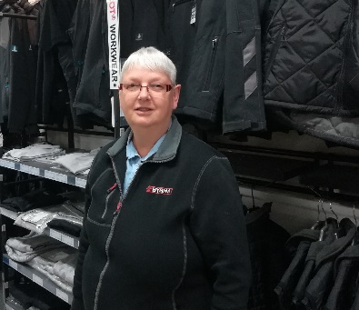
Billedtekst:
Bente Knudsen kan fejre 25 års jubilæum i Bygma Gråsten den 15. december

